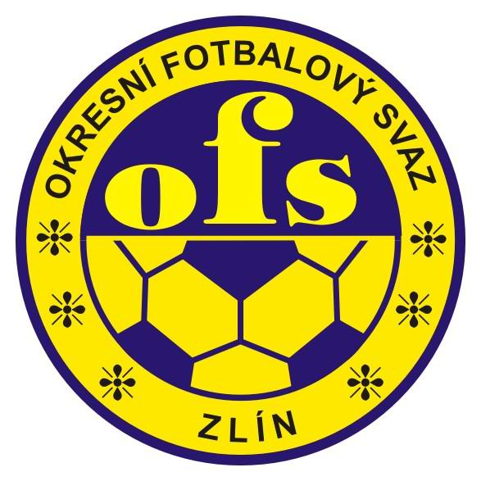

OKRESNÍ FOTBALOVÝ SVAZ ZLÍN
HRADSKÁ č. 854, 760 01 ZLÍN
Tel.: 577 210 020,
e-mail: ofszlin@ofszlin.cz, web.: www.ofszlin.cz

Oddíly OFS

Věc: Přihlášky do soutěží OFS Zlín SR 2021/2022.

V příloze zasíláme přihlášky na nový soutěžní ročník OFS Zlín 2021/2022 dle jednotlivých kategorií:

Na přihlášce uveďte, jaké losovací čísla pro svá mužstva požadujete a případně zdůvodněte, jak mají být vaše družstva nalosována (např. dorost předzápas mužů, muži proti dorostu, dorost jako žáci, všechna družstva venku, příp. 10. října hrát doma – hody, pouť atd.).

Z důvodu trvalého nedostatku kvalifikovaných rozhodčích v soutěžích OFS Zlín, STK nařizuje hrací dny a začátky u mládeže na sobotu, příp. neděli dopoledne!!! Pouze jako předzápas dospělých lze sehrát utkání mládeže v neděli odpoledne. U „B“ mužstev doporučujeme stejné začátky utkání.

Úřední začátek žáků je stanoven 2 hod. před ÚZM.
Utkání žáků nesmí začínat dříve než v 09,30 hodin.

Úřední začátek dorostu je stanoven 2,5 hod. před ÚZM. /STK doporučuje 3 hodiny před ÚZM/.

STK doporučuje neuvádět termín „Hlášenky“, ale uvést předpokládaný začátek, případně uvést úřední začátek. Toto může oddíl bezplatně změnit 17 dnů před zahájením soutěží.

Součástí přihlášky je povinná položka uvedení trenéra žáků a přípravky včetně adresy, telefonu a kontaktního e-mailu.

Upozorňujeme oddíly na plnění článku 5 Rozpisu soutěží – Účastníci soutěže a platný zákaz změny termínu utkání ze soboty, příp. neděle dopoledne na neděli ÚZM v soutěžích dospělých i mládeže jako samostatný zápas. Změny na neděli odpoledne budou schváleny pouze v případě zahájení utkání 3 hodiny před ÚZM.
Dále STK upozorňuje, že v případě sdružených družstev mládeže, na povinnost mít z každého klubu ve sdruženém oddíle 7 hráčů u dorostu a starších žáků a 5 hráčů u mladších žáků.

Vyplněné přihlášky zašlete do 25. 6. 2021 na sekretariát OFS Zlín.

Povinností každého oddílu je nahlásit v přihlášce adresu na sekretáře příp. na některého člena klubu i s telefonním číslem. E-mailová adresa na některého člena oddílu nebo klubu /kontaktní osoby/ je povinná.

Losovací aktiv pro nový SR 2021/22 se fyzicky konat nebude. VV OFS Zlín stanoví tzv.: rozhodný den, ke kterému bude provedeno losování. V dostatečném předstihu bude na oddíly zaslán návrh losovacích čísel a oddíly budou mít prostor pro případné změny losovacích čísel, případně místa utkání či jeho začátku.

Krajčovič Dušan Brímus Pavel
předseda STK OFS Zlín předseda OFS Zlín

